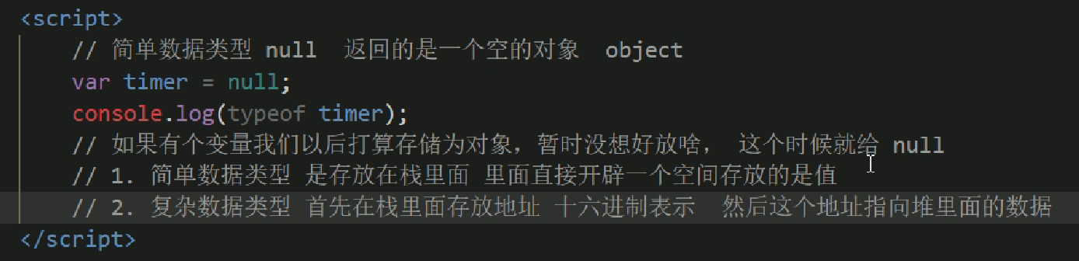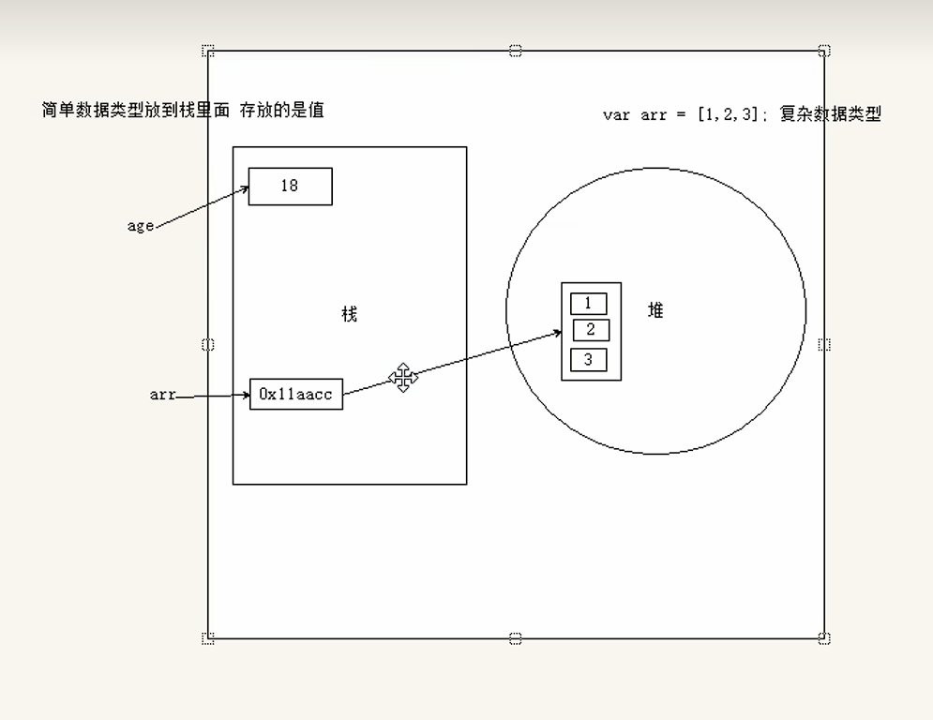

简单数据类型（string number Boolean undefined null）和引用类型

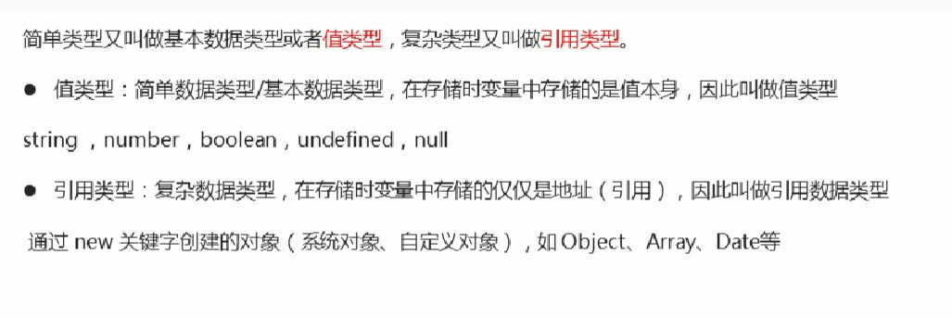注意包装类

其在内存中的存在形式

值传递和引用传递